Årsplanen 2016 -2017

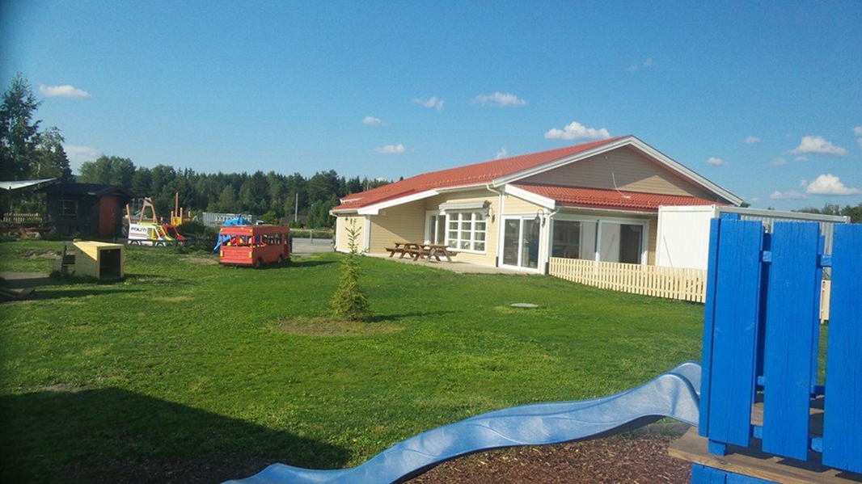

VANG AKTIVITETSBARNEHAGE
Avdeling Måne

Vang aktivitetsbarnehage
Planleggingsdager (vi holder stengt):
- 17 august
- 25 november
- 27 januar
- 26 mai
- 12 juni
-
-
-
-
Greftenenga 43
2324 Vang H
E-post: Nerbybhg_trine@msn.com
Tlf: 62 53 39 20/90 93 60 67
Sol: 48 12 85 93
Måne: 48 07 29 83
Hjemmeside: www.vangaktivitets.barnehage.no
BARNEHAGENS VISJON:

Vi ønsker å gi barna gode utviklings- og aktivitetsmuligheter i barnehagen. Det å ha en positiv opplevelse av seg selv er viktig for å fungere sammen med andre og som enkeltindivid. Ved å utvikle ett godt selvbilde, vil man like seg selv og derfor lettere like andre.

INFORMASJON:

Vang aktivitetsbarnehage er en barnehage som ligger i Vang på Hedmark. Vi har en avdeling for barn fra 1-3 år som heter måne, en avdeling for barn fra 3-4 år som heter sol og stjernebarna for de største 5-6 åringene. Vi har beliggenhet i naturskjønne omgivelser med skogen som nærmeste nabo, i nærområdet har vi en gård som vi besøker regelmessig for å se på ulike dyr, vi har skiløype utenfor porten, svømmebasseng, gymsal og mange andre flotte muligheter tilrettelagt for fysisk aktivitet, lek og læring. Vi er opptatt av at barna skal ha det bra i barnehagen, være en del av et fellesskap hvor de kan utvikle seg ved å bli påvirket og å påvirke til utvikling for andre og seg selv. Vi vektlegger positiv til bakemeldinger og veiledning til barna. Barnehagen fokuserer på fysisk aktivitet ved bruk av vårt eget svømmebasseng, gymsal, gapahuken vår i skogen og andre fine turplasser vi benytter. Vi har også fokusområde på musikk som vi benytter i det daglige med musikksamlinger med instrumenter, bli kjent med og kunne skille ulike instrumenter, lage ulike rytmer og etterligne takter, lage litt instrumenter, sang og dans.

Barn som beveger seg er glade barn, de liker å bli anerkjent og sett. De elsker utfordringer og ivrer etter å lære.

DET PEDAGOGISKE ARBEIDET PÅ SOL:
Fokusområdene til Vang aktivitetsbarnehagens er natur, bevegelse og musikk.
Barn som beveger seg er glade barn, de liker å bli anerkjent og sett. De elsker utfordringer og ivrer etter å lære.
Vi vil at barna skal bli kjent med naturen. Vi har vår egen gapahuk med bålplass et lite stykke fra barnehagen, som vi vil benytte oss mye av gjennom året. Vi tar utgangspunkt i naturen rundt oss året rundt. Vi vil se på forandringer i naturen og dyr som finnes i nærområdet, som for eksempel elg, rev, hare og fugler. Vi har snekret egne fuglekasser som vi skal henge opp i skogen og observere. Vi kommer også til å besøke en bondegård i nærområde der de har andre dyr som for eksempel sau og hest. Bonden har også en gapahuk som vi benytter oss mye av. På vinteren har vi skiløype like utenfor barnehagen som vi bruker.
Når det gjelder bevegelse innendørs har barnehagen egen gymsal som brukes flittig. Her blir barnas grovmotoriske ferdigheter utviklet gjennom frilek og mer tilrettelagte aktiviteter som hinderløype, fallskjerm, ball-lek, sang, dans og lignende. Gjennom disse aktivitetene ønsker vi å gi barna en positiv opplevelse i forhold til bevegelse og egen kroppsbeherskelse, dette gjøres gjennom å gi barn en følelse av å mestre alene og i gruppe.
Videre har vi et mål om at barna skal bli trygge i vannet, noe vi vil gjøre gjennom vanntilvenning og vannleker i barnehagens svømmebasseng. Vi har som mål at alle barna skal få bade en gang i løpet av uka store deler av barnehageåret. Noen lærer å flyte, noen lærer å svømme over/under vann. Noen lærer å hoppe fra kanten, dukke ned å hente noe på bunnen.
Musikk er et fokusområde vi også arbeider med, på et barnenivå. Barnehagen har flere rytmeinstrumenter og i samlingsstunder vil vi bruke disse. Bli kjent med instrumentene, høre at de lager ulik lyd osv. Vi skal lære oss de mest kjente rytmeinstrumentene; som tromme, maracas, triangel, tamburin, bjellekrans, treblokk og klokkespill. Vi vil etter hvert klare å kunne skille de på lyd og utseende.
RAMMEPLANEN er en forskrift til lov om barnehager og har som mål ”å gi styrer, pedagogiske ledere og det øvrige personalet en forpliktende ramme for planlegging, gjennomføring og vurdering av barnehagens virksomhet. Rammeplanen gir også informasjon til foreldre og tilsynsmyndighet.” Rammeplanen presiserer videre at barnehagen skal bygge på et helhetlig læringssyn, der omsorg, lek og læring er sentrale deler. I tillegg er sosial og språklig kompetanse samt sju fagområder viktige deler av barnehagens læringsmiljø. Disse sju fagområdene legger vi til grunn i alt vårt arbeide. I vår dokumentasjon vil du kunne følge med på hvordan vi nærmer oss disse hovedområdene på ulik måte gjennom hverdagen. Det vil bli lagt vekt på tverrfaglighet og et helhetlig læringssyn. Vi dokumenterer gjennom utstillinger, bilder i garderoben, månedsbrev, hvert barn får sin egen perm med sitt arbeid og dokumentasjon av barnets arbeid gjennom året.
Overgang barnehage – skole:
Hvert år gjennomfører vi førskole for de eldste barna i barnehagen, der vi jobber med områder som dekker språklig bevissthet, førmattematikk, trafikkopplæring, forskning/ eksperimentering, ikt, skoleforberedende aktiviteter (bli kjent med en del begreper og situasjoner som er vanlig i skolen) og selvstendighetstrening.
Vi besøker skolen og går på turer forbi for å bli kjent med området. Vi snakker om forventninger og hvordan skolehverdagen er. Vi inviterer de som gikk her i fjor som har begynt i 1. klasse og hører hvordan det er å begynne på skolen.
Vi er opptatt av å ruste barna til en god skolestart med motivasjon og iver etter å lære. Vi mener det er viktig å forberede foreldre for at overgangen skal bli så positiv som mulig for foreldre og barn, inkludering i hva førskolen går ut på, hva vi gjør og hvorfor vi gjør det vi gjør.
Vi har møter med skolen og informerer skolen om barna som skal begynne der. Tras-skjemaer følger også med over til skolen for at lærerne skal kunne bli litt kjent med elevene og vite hvor elevene er faglig og utviklingsmessig ved skolestart.
Barna får avskjed med barnehagen på en hyggelig måte med samtale om tiden i barnehagen og perm med ulike prosjekter barnet har gjort/ vært med på.
Samarbeid med andre instanser:
For at barn og foreldre skal få et best mulig helhetlig tilbud til beste for barns oppvekst og utvikling, kreves det at barnehagen samarbeider med andre tjenester og institusjoner i kommunen. Vi samarbeider og har kontakt med skolen i forhold til barns overgang fra barnehage til skole, vi har opplysningsplikt til barneverntjenesten hvis det skulle inntre og samarbeid i situasjoner det kreves informasjon til barnevernet, helsestasjonen skal kunne bidra med råd og veiledning knyttet til legemiddelhåndtering i barnehager og i forhold til smittevern. Videre er helsestasjonen sentral i kartlegging av barns språk, vi benytter oss av dette tilbudet når det er behov. I forhold til den pedagogisk-psykologiske tjenesten har vi samarbeid i forhold til barn som rett til spesialpedagogisk hjelp, de kan også gi råd og veiledning til barnehagen ved behov. Vi er positive til å stille barnehagen til disposisjon i forhold til øvingsopplæring for studenter. Vi samarbeider med lokalsamfunnet for å gi barna varierte opplevelser og tilknytning til nærmiljøet. Et godt samspill mellom barnehage og skolen, kulturlivet, institusjoner, frivillige organisasjoner og menigheter kan berike både barnehagen og lokalmiljøet og bidra til å gi barnehagen en lokal forankring (Rammeplanen 2006, kap.5: Samarbeid).
Hvordan vi jobber med rammeplanens 7 fagområder
FAGOMRÅDENE | HVA | HVORDAN | HVORFOR
Kropp  bevegelse  og helse | - Kosthold  - Vanntilvenning  - Fysisk aktivitet  - Hygiene  - Kropp | - Variert mat, frukt og grønt hver dag  - Barnehagens svømmebasseng  - Turer til gapahuken, gymsal, dans  - Bleieskift, regelmessig håndvask og dobesøk  - Sansemotorisk opplegg, ksk om kroppen, sansene våre, veksling mellom aktivitet og hvile | Lære verden, seg selv å kjenne og å få positiv selvoppfatning gjennom kroppslig aktivitet.  Bli trygg i vann og begynnende svømmeopplæring.  Få gode erfaringer med friluftsliv til kroppslige utfordringer
Natur  miljø  og teknikk | - Årstidene  - Planter  - Dyr  - Teknikk  - Miljøvern | - Bli kjent med årstidene, landskapet, været, bruke nærmiljøet  - Lære om blomster og trær, så og høste  - Studere dyr og småkryp, sportegn, avføring  - Tingenes oppbygging og virke  - Søppelsortering, miljøvetteregler  - Bruke bassengrommet som drivhus på våren | Oppleve undring over naturens mangfold, oppleve glede over å ferdes i naturen, grunnleggende innsikt i natur, miljøvern og samspillet i naturen.  Innsikt i produksjon av matvarer.  La barna erfare hvordan teknikk kan brukes i leken.
Kommunikasjon,  språk  og tekst | - Rim, regler og sang  - Eventyr  - Bøker  - Språk, bokstaver  - Ikt  - Rollelek  - Språkgrupper | - Bokstund, spontant  - Samling, rollelek, dramatisering, høytlesning  - Se/ lese i bøker med og uten voksen, magnettavle med bokstaver, spill  - Lære enkle dataferdigheter via data, kjennskap til bokstaver og tall  - Rom tilrettelagt for ulik rollelek, materiell til rollelek  - Tilrettelagt opplegg i små grupper | Lære god kommunikasjon med andre i et sosialt samspill.  Utvikle et godt muntlig språk med er variert ordforråd.  Lære både nonverbalt og verbalt språk  Lære å uttrykke følelser, ønsker, erfaringer og å skape positive relasjoner i lek og annet samvær.  Styrke språket, ordlydene og musklene i munnen for riktig uttale. Samt styrke språkforståelsen.
Nærmiljø  og samfunn | - Turer  - Trafikk  - Fellesskap  - Likestilling | - Turer i nærmiljøet og utfart andre steder  - Tarkus, trygg trafikk, turer ved trafikken.  - Samarbeid, deltagelse og påvirkning til fellesskap, samlinger  - Varierte utfordringer, lik oppmerksomhet og like muligheter | Barna skal bli kjent med og delta i samfunnet gjennom opplevelser og aktiviteter i nærmiljøet. Erfare at man er verdifull og viktig for fellesskapet.
Tall,  rom  og form | - Samling/ spill  - Matematisk kompetanse  - Bake | - Pusle-, terningspill, former og mønstre, telleleker, dato/ dag, klokke,  - Geometriske figurer, tall, former, telle/ gruppere, mengde og størrelser, sortere, sammenligne, lyst til å utforske  - Målenheter, mål, vekt, volum, tall, former, stor-liten, myk-hard, ta tiden | Barna lærer seg grunnleggende matematiske begreper på en lekende måte og blir rustet til videre skolegang.
Kunst,  kultur og  kreativitet | - Musikk  - Forming  - Drama  - Sang og dans | - Instrumenter, kroppen som instrument, lytte og lage musikk med kroppen/ instrumenter  - Bruk av ulike materiell, tegne, male, fargelegge, utstilling, billedkunst  - Teater med barna, teaterbesøk, dramatisering av eventyr, utkledningstøy,  - Sangleker, samlingsstund, musikk, bevegelse | Gi barna mulighet til å oppleve kunst, kultur og selv uttrykke seg estetisk.  Barn skaper sin egen kultur gjennom å uttrykke seg estetisk, tar i bruk fantasi, kreativitet og skaperglede
Etikk,  religion  og filosofi | - Etikk  - Høytider (jul, påske)  - Sosial kompetanse  - Filosofi | - Rett/ galt, refleksjon, veiledning og samtaler  - Videreformidle tradisjoner, sang, eventyr og fortellinger, kirketur, forming  - Empati, omsorg, respekt og toleranse for ulikheter, likeverd, «hver mot andre som du vil andre skal være mot deg», ettertanke  - Undring, samtaler, refleksjon, fortelling, problemløsning | Barna skal tilegne seg samfunnets grunnleggende verdier og normer. Utvikle toleranse, respekt og interesse for hverandre, hverandres bakgrunn uansett kultur og religion.  Bli kjent med vår kultur og grunnverdier.

Dagsrytmen: Måltider: Bursdagsfeiringer:
07.00 Barnehagen åpner Brnehagen serverer mat fire dager i uka. Vi feirer bursdagsbarn med krone og
07.00- 09.00 (avsluttes 09.00) Frokost Fredager har de med egen matpakke. bursdagssamling. Barnehagen ordner
07.00-09.30 Frilek De barna som skal spise frokost i barnehagen også med noe godt som vi koser oss
Ca 09.00/09.30 Utelek (bading 1 gang i uka) tar med seg det. Måltidene i barnehagen med etter maten. Det kan være frukt vil være varierte. Vi legger vekt på et med yoghurt, fruktspyd, smoothie
10.30 Lunsj sunt og næringsrikt kosthold som vil eller lignende.
11.00- samling bestå av både brødmat med varierte pålegg
11.30 - 14.30- soving/frilek og ulike varmretter som fisk, suppe, karbonade,
14.30 - 2.måltid + frukt kylling ov.
15.00 – hvilestund/frilek
16.30 – Barnehagen stenger Barna vil få frukt hver dag etter 2 måltid.
Vi er opptatt av at måltidene skal gi barna
Mellom 09.30 – 14.00 er det kjernetid, hvor selvstendighetstrening og gode sosiale
ulike turer og aktiviteter legges til. Gi oss opplevelser.
beskjed om barnet kommer etter 09.30 eller
SYKDOM
I barnehagen er mange barn samlet og sykdommer smitter lett. Når et barn er sykt er det viktig at det holdes hjemme. Barnet blir fortere friskt og færre andre barn blir smittet. Oppkast/diaré kan smitte etter at symptomene hos den syke har gitt seg, og barnet bør derfor ha to symptomfrie dager hjemme. Barnets allmenntilstand bør alltid vurderes
hentes føre klokka 14.00. Vi vil gjerne ha
beskjed hvis barnet er sykt eller har en fridag.

NB. Ny matordning gjelder fra uke 42 – ny meny kommer.
Stjernebarna i Vang aktivitetsbarnehage
Førskolebarna følger et eget opplegg gjennom året som er tilpasset alder og modningsnivå. Vi starter høsthalvåret med ulike temaer, i år naturen vår, fisk, fugler og eventyr. Vi drar på fisketurer, tar med fisken hjem og deretter lærer hva som er inni fisken, hva spiser den, hvordan puster den osv. vi lager fuglekasser og følger med når fuglene kommer og legger egg og demmes utvikling. Vi øver inn eventyr og har forestilling for de andre. Vårhalvåret vil være mer preget av skoleforberedende aktiviteter som tall, bokstaver, samtidig som vi legger inn tid til utforsking av insekter, lære om kroppen min o.l. Vi jobber i flere perioder med samme temaer på de ulike avdelingene, men tilpasser opplegget til den aldersgruppen vi har å gjøre med. Førskolebarna er mye på tur, vi går mye i skogen og utforsker alt som er der til ulike årstider, vi går på skiturer, tur til skøytebanen, vi tar bussen til sentrum og er på ulike utflukter.
Vi vil gjerne sende fra oss barn som er klare for skolestart og jobber med temaer som gjør dem rustet for dette;
- Bokstaver og språk :Veldig greit å kunne skrive navnet sitt og gjenkjenne dette ved skolestart.
- Tall og former: Vi kan gjenkjenne tall og noen kan regne allerede også. Barna kan navn på ulike former og hvordan man setter disse sammen for å skape andre former igjen. Vi jobber også med førmatematiske begreper.
- Farger: Vi har fargelære hvor vi lærer oss fargene og hva som skjer når vi blander ulike farger.
- Påkledning: vi øver på å kle på oss selv og hvilke klær vi trenger til ulikt vær.
- Barna kan mye om naturen og ulike arter som bor der:Vi er på tur to dager i uka og bruker aktivt naturen som læringsarena. Vi har svømming i bassenget vårt en dag hver uke, så barna er trygge i vann når de skal starte svømmeopplæring på skolen (flere kan ofte også svømme innen de er ferdige i barnehagen).
- Vi jobber med sosial kompetanse: hvordan er vi mot hverandre, oppførsel og sosiale relasjoner.
- Skoleforbredelser: vi øver oss på friminutt, vi besøker skolen og blir kjent med uteområdet der. Vi snakker om forventninger til skolestart.
- Trafikkvennen Tarkus: vi får jevnlig besøk av Tarkus gjennom hele året. Han lærer oss trafikkregler og hvordan vi skal oppføre oss i trafikken, bruk av hjelm, bilbelte og refleks. Når vi er ute på tur snakker vi om hva Tarkus har lært oss.
AUGUST 2016

AKTUELT I AUGUST:
- Innkjøring
- Bli kjent
- Familien min
- blåbærturer

P-DAG : 17 august

Barn i barnehagen har rett til å gi utrykk for sitt syn på barnehagens daglige virksomhet. Barn skal jevnlig få mulighet til aktiv deltakelse i planlegging og vurdering av barnehagens virksomhet. Barnets synspunkter skal tillegges vekt i samsvar med dets alder og modenhet.
(Barnehageloven § 3, Barns rett til medvirkning)

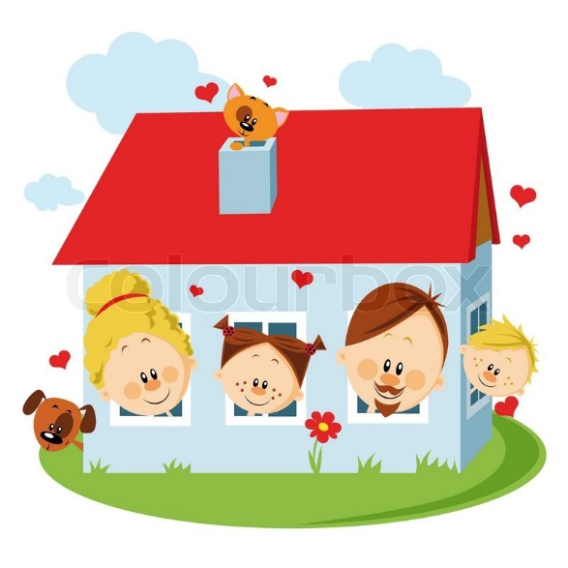
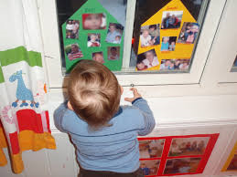

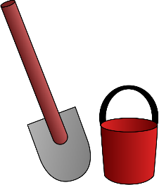
AUGUST 2016
UKE | MANDAG | TIRSDAG | ONSDAG | TORSDAG | FREDAG
31 | 1.8 | 2.8 | 3.8 | 4.8 | 5.8
32 | 8.8 | 9.8 | 10.8 | 11.8 | 12.8
33 | 15.8 | 16.8 | 17.8  P-DAG | 18.8 | 19.8
34 | 22.8 | 23.8 | 24.8 | 25.8 | 26.8
35 | 29.8 | 30.8 | 31.8 | 1.9 | 2.9

SEPTEMBER 2016
AKTUELT I SEPTEMBER:
- Vi ser hva høsten har å by på
- Blåbærturer
- Eple-tur

- Brannvernuke

Vi Fyller vann i bassenget; ta med ett merket håndkle, eventuelt badetøy.
(barnehagen har badebleier)

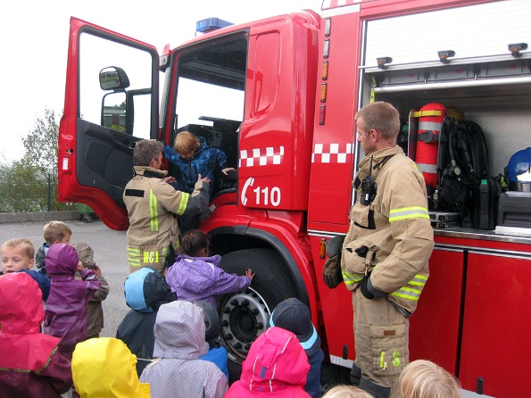
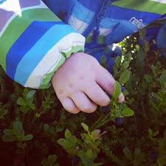

Barnehagen skal gi barn under opplæringspliktig alder gode utviklings- og aktivitetsmuligheter i nær forståelse og samarbeid med barnas hjem. (Barnehagelovens paragraf 3, Formål)

SEPTEMBER 2016
UKE | MANDAG | TIRSDAG | ONSDAG | TORSDAG | FREDAG
36 | 5.9 | 6.9 | 7.9 | 8.9 | 9.9
37 | 12.9 | 13.9 | 14.9 | 15.9 | 16.9
38 | 19.9  BRANNVERN UKE | 20.9 | 21.9 | 22.9 | 23.9
39 | 26.9 | 27.9 | 28.9 | 29.9 | 30.9

OKTOBER 2016
AKTUELT I OKTOBER:
- Vi leker med Emma og Thomas dukkene – påkledning på de.
- Vi blir kjent med klærne våre, hva passer til ulikt vær..
- Elgen – vi håper på elgebesøk

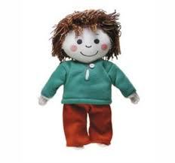
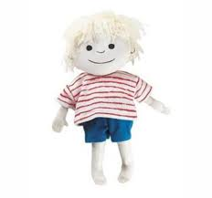

Barnehagen skal gi barn muligheter for lek, livsutfoldelse og meningsfylte opplevelser og aktiviteter i trygge og samtidig utfordrende omgivelser. (Barnehagelovens § 2, Barnehagens innhold)
BURSDAGSBARN:
- Sienna 2 år: 26 oktober

OKTOBER 2016
UKE | MANDAG | TIRSDAG | ONSDAG | TORSDAG | FREDAG
40 | 3.10 | 4.10 | 5.10 | 6.10 | 7.10
41  Høstferie i skoleny | 10.10 | 11.10 | 12.10 | 13.10 | 14.10
42 | 17.10 | 18.10 | 19.10 | 20.10 | 21.10
43 | 24.10 | 25.10 | 26.10  SIENNA 2 ÅR! | 27.10 | 28.10

NOVEMBER 2016

AKTUELT I NOVEMBER:
- Eventyr – vi blir kjent med Bukkene bruse
- Vi lager noe fint til fedrene
- Vi begynner så smått på juleforbredelser

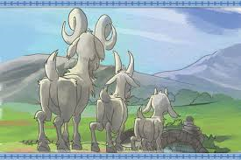

P-DAG: 25 NOVEMBER

Barnehagen skal gi barn grunnleggende kunnskap på sentrale og aktuelle områder. Barnehagen skal støtte barns nysgjerrighet, kreativitet og vitebegjær og gi utfordringer med utgangspunkt i barns interesser, kunnskaper og ferdigheter. (Barnehagelovens § 2, Barnehagens innhold)

NOVEMBER 2016
UKE | MANDAG | TIRSDAG | ONSDAG | TORSDAG | FREDAG
44 | 31.10 | 1.11 | 2.11 | 3.11 | 4.11
45 | 7.11 | 8.11 | 9.11 | 10.11 | 11.11  FARSDAG 13.11
46 | 14.11 | 15.11 | 16.11 | 17.11 | 18.11
47 | 21.11 | 22.11 | 23.11 | 24.11 | 25.11  1 ADVENT (27.11)
48 | 28.11 | 29.11 | 30.11 | 1.12. | 2.12  2 ADVENT

DESEMBER 2016
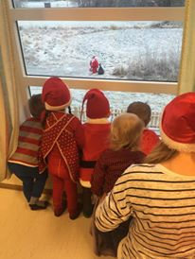
AKTUELT I DESEMBER:
- Adventsamlinger
- Juleforbredelser
- Vi hører på julemusikk, synger julesanger
- Baker julekaker
- Lager julegaver
- Og snakker litt om julebudskapet
- Nissefest

Barnehagen skal formidle verdier og kultur, gi rom for barns egen kulturoppfatning og bidra til at alle barn får oppleve glede og mestring i et sosialt og kulturelt fellesskap. (Barnehageloven)

I løpet av måneden blir barn og foreldre invitert til lucia/juleverksted i barnehagen*

BURSDAGSBARN:
- Hermine 2 år; 18 des
- Sondre 2 år, 28 des

DESEMBER 2016
UKE | MANDAG | TIRSDAG | ONSDAG | TORSDAG | FREDAG
48 | 28.11 | 29.11 | 30.11 | 1.12 | 2.12  2. ADVENT
49 | 5.12 | 6.12 | 7.12 | 8.12 | 9.12  3 ADVENT
50 | 12.12 | 13.12 | 14.12 | 15.12 | 16.12  4 ADVENT  Hermine 2 år (18des)
51 | 19.12 | 20.12 | 21.12 | 22.12 | 23.12
52 | 26.12  2 JULEDAG | 27.12 | 28.12  Sondre 2 år | 29.12 | 30.12
JANUAR 2017
AKTUELT I JANUAR:

- Vi blir kjent med kroppen vår
-Emma og Thomas dukker
-påkledning
- Vi beveger kroppen til ulik musikk
- Vi eksperimenterer med snø og is

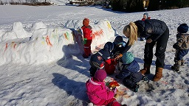

BURSDAGSBARN:
- Naomi 2 år, 20 januar
- Henrik 2 år; 30 januar

Barnehagen skal bistå hjemmene i deres omsorgs- og oppdrageroppgaver, og på den måten skape et godt grunnlag for barnas utvikling, livslange læring og aktive deltakelse i et demokratisk samfunn.
(Barnehageloven § 2, Barnehagens innhold)

JANUAR 2017
UKE | MANDAG | TIRSDAG | ONSDAG | TORSDAG | FREDAG
1 | 2.1 | 3.1 | 4.1 | 5.1 | 6.1
2 | 9.1 | 10.1 | 11.1 | 12.1 | 13.1
3 | 16.1 | 17.1 | 18.1 | 19.1 | 20.1  Naomi 2 år
4 | 23.1 | 24.1 | 25.1 | 26.1 | 27.1
5 | 30.1  Henrik 2 år! | 31.1 | 1.2 | 2.2 | 3.2
FEBRUAR 2017
AKTUELT I FEBRUAR:
Musikk og dans
- Vi lytter på ulik type musikk og beveger oss til musikken
- Vi ser på/lærer litt om fargene våre
- Fargefest
- Vi lager noe fint til alle mammaene

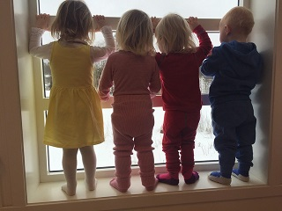

Foreldre og barnehagens personale har et felles ansvar for barns trivsel og utvikling. Det daglige samarbeidet mellom hjem og barnehage må bygge på gjensidig åpenhet og tillit. Foreldre må kunne stole på at de kan ta opp det som opptar dem i forhold til barnet og barnehagen, selv om det skulle innebære kritikk.
(Rammeplanen, 1.6 samarbeid med barnas hjem)

FEBRUAR 2017
UKE | MANDAG | TIRSDAG | ONSDAG | TORSDAG | FREDAG
5 | 30.1 | 31.1 | 1.2 | 2.2 | 3.2
6 | 6.2  SAMEFOLKETSDAG | 7.2 | 8.2 | 9.2 | 10.2  MORSDAG (12.2)
7 | 13.2 | 14.2 | 15.2 | 16.2 | 17.2
8 | 20.2 | 21.2 | 22.2 | 23.2 | 24.2
9 | 27.2 | 28.2 | 1.3 | 2.3 | 3.3

MARS 2017
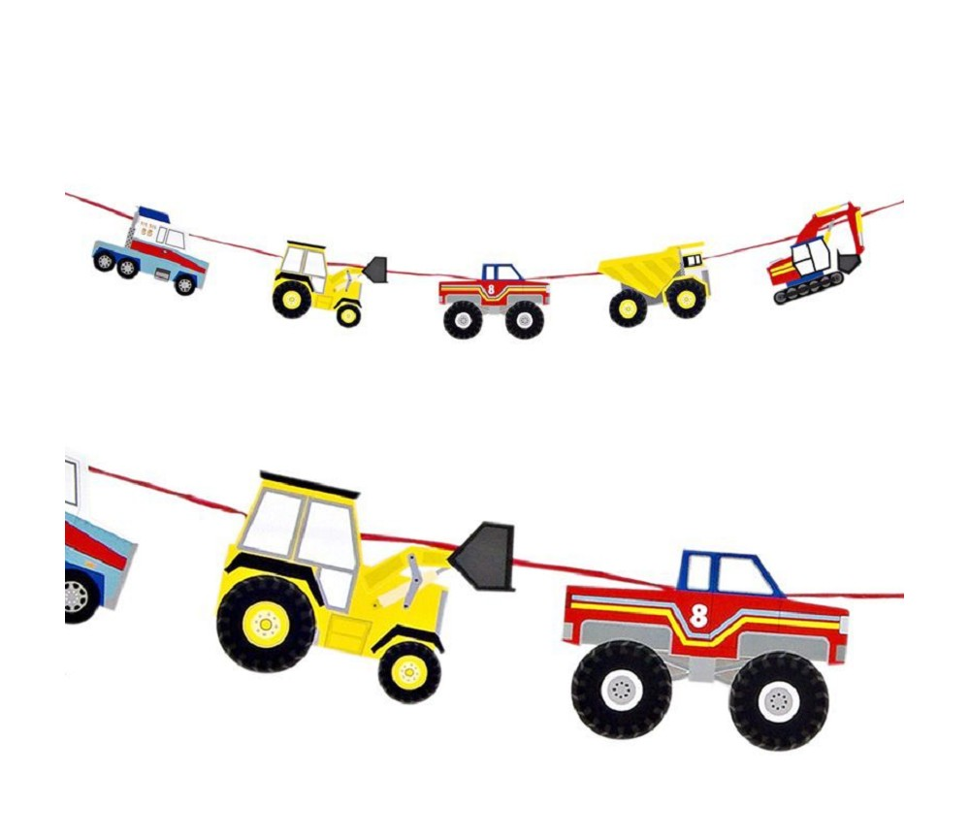
AKTUELT I MARS:
- Kjøretøy - vi blir kjent med ulike kjøretøy
- Husdyr
- Vi begynner så smått å snakke om påsken

BURSDAGSBARN:

Barnehagen skal støtte barns utvikling ut fra deres egne forutsetninger og gi det enkelte barn og barnegruppen utfordringer. Den skal gi et individuelt tilpasset og likeverdig tilbud og bidra til en meningsfull oppvekst uansett funksjonsnivå, bosted, sosial, kulturell og etnisk bakgrunn.
(Rammeplanen 2006, 1.7 Barnehagen som pedagogisk virksomhet)

MARS 2017
UKE | MANDAG | TIRSDAG | ONSDAG | TORSDAG | FREDAG
9 | 27.2 | 28.2 | 1.3 | 2.3 | 3.3
10 | 6.3 | 7.3 | 8.3 | 9.3 | 10.3
11 | 13.3 | 14.3 | 15.3 | 16.3 | 17.3
12 | 20.3 | 21.3 | 22.3 | 23.3 | 24.3
13 | 27.3 | 28.3 | 29.3 | 30.3 | 31.3
APRIL 2017

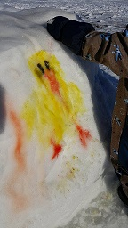
AKTUELT I APRIL:
- Påske / påskeforbredelser
- Husdyr
- Vi sår en plante – og følger med på den utover våren

BURSDAGSBARN:
- Sander 3 år; 28 april

Barnehagen skal ha arealer og utstyr nok til lek og varierte aktiviteter som fremmer bevegelsesglede, gir allsidig bevegelseserfaring, sanseerfaring og mulighet for læring og mestring.
(Rammeplanen 2006, 1.8. Fysisk miljø som fremmer barns utvikling)

APRIL 2017

UKE | MANDAG | TIRSDAG | ONSDAG | TORSDAG | FREDAG
14 | 3.4 | 4.4 | 5.4 | 6.4 | 7.4
15 | 10.4 | 11.4 | 12.4  STENGT | 13.4  SKJÆRTORSDAG | 14.4  LANGFREDAG
16 | 17.4  2. PÅSKEDAG | 18.4 | 19.4 | 20.4 | 21.4
17 | 24.4 | 25.4 | 26.4 | 27.4 | 28.4  Sander 3 år!
MAI 2017
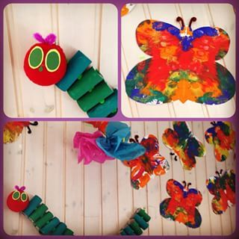
AKTUELTT I MAI:
- Vi går på jakt etter småkryp
- Lille larven aldri mett
- Vi går på tur og ser på lam-unger
- Vi snakker om 17.mai

BURSDAGSBARN:
- Alexander 2 år, 11 mai
- Even 3 år, 25 mai
- Frida 2 år, 29 mai

P-DAG 26 MAI

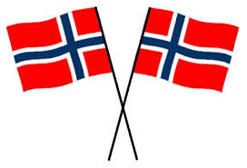
0msorg, oppdragelse og læring i barnehagen skal fremme menneskelig likeverd, likestilling, åndsfrihet, toleranse, helse og forståelse for bærekraftig utvikling. (Barnehageloven § 2 Barnehagens innhold)
MAI 2017
UKE | MANDAG | TIRSDAG | ONSDAG | TORSDAG | FREDAG
18 | 1.5  OFF. HØYTIDSDAG | 2.5 | 3.5 | 4.5 | 5.5
19 | 8.5 | 9.5 | 10.5 | 11.5  Alexander 2 år! | 12.5
20 | 15.5 | 16.5 | 17.5  17 MAI | 18.5 | 19.5
21 | 22.5. | 23.5 | 24.5 | 25.5  KR. HIMMELFARTSDAG  Even 3 år! | 26.5  P-DAG
22 | 29.5  Frida 2 år! | 30.5 | 31.5 | 1.6 | 2.6
JUNI 2017
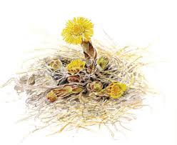
AKTUELT I JUNI:
Vi fortsetter med mai – prosjektene våre,
Og nyter sommeren med turer og utelek

P-DAG: 12 JUNI
BURSDAGSBARN:
- Sigrid 3 år, 23 juni
- Thelma 2 år, 18 juni

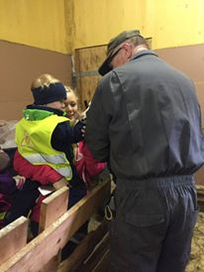
Barnehagen skal ta hensyn til barns alder, funkjsonsnivå, kjønn, sosiale, etniske og kulturelle bakgrunn, herunder samiske barns språk og kultur.
(Barnehageloven § 2 Barnehagens innhold)
JUNI 2017

UKE | MANDAG | TIRSDAG | ONSDAG | TORSDAG | FREDAG
22 | 29.5 | 30.5 | 31.5 | 1.6 | 2.6
23 | 5.6  2. PINSEDAG | 6.6 | 7.6 | 8.6 | 9.6
24 | 12.6 | 13.6 | 14.6 | 15.6 | 16.6
25 | 19.6 | 20.6 | 21.6 | 22.6 | 23.6  Sigrid 3 år!
26 | 26.6 | 27.6 | 28.6 | 29.6  Thelma 2 år! | 30.6
JULI 2017

AKTUELT I JULI:
Barnehagen har sommerstengt uke
28-29 og 30

BURSDAGSBARN

- Olivia 2 år, 2 juli
- Julia 3 år, 2 juli
- Lilly, 3 år
, 5 juli

Barnehagen skal formidle verdier og kultur, gi rom for barns egen kulturskaping og bidra til at alle barn får oppleve glede og mestring i et sosialt og kulturelt fellesskap
(Barnehageloven § 2 Barnehagens innhold)

JULI 2017
UKE | MANDAG | TIRSDAG | ONSDAG | TORSDAG | FREDAG
27 | 4.7 | 5.7 | 6.7 | 7.7 | 8.7
28 | 11.7  SOMMERFERIE | 12.7 | 13.7 | 14.7 | 15.7
29 | 18.7  SOMMERFERIE | 19.7 | 20.7 | 21.7 | 22.7
30 | 25.7  SOMMERFERIE | 26.7 | 28.7 | 29.7 | 30.7

